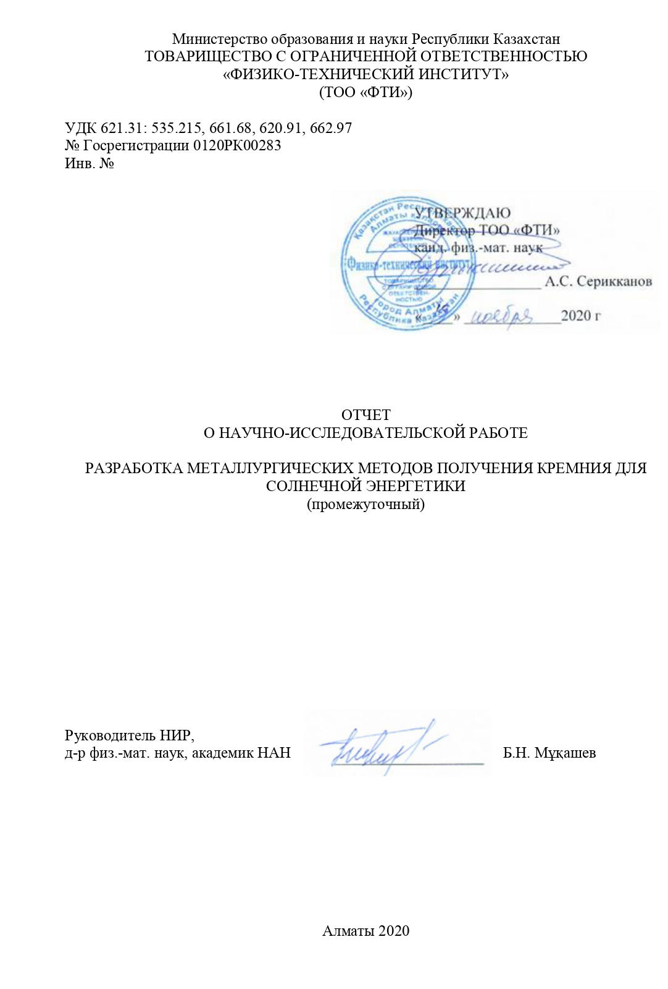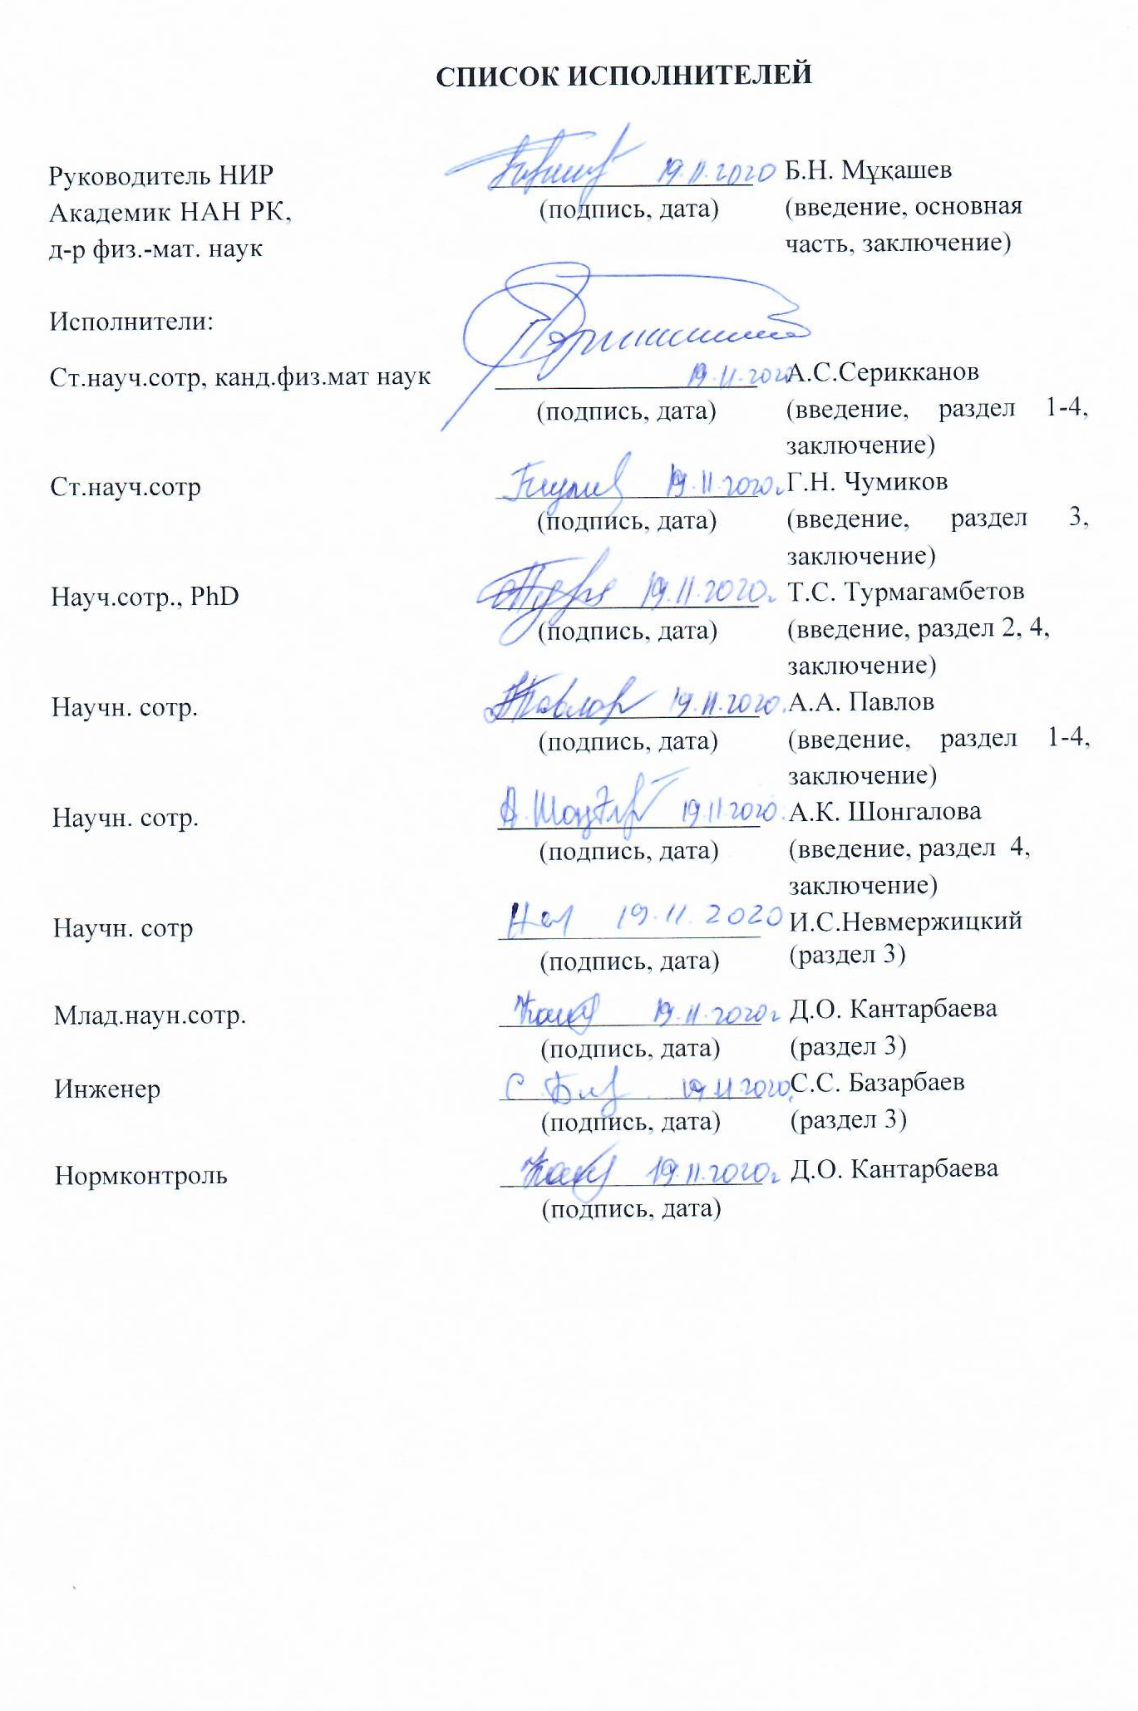
ТҰЖЫРЫМ

Есеп 27 беттен, 7 сурет, 4 кесте., 13 шығу көзінен.
МЕТАЛЛУРГиялық КРЕМНИЙ, шлактық РАФИНадтау, қышқылдық сілтісіздендіру, бағытталған кристалдану, элементтік талдау
Зерттеу нысаны: карботермиялық қалпына келтіру әдісімен алынған металлургиялық кремний, сондай-ақ осы материалды физика-химиялық әдістермен тазарту мүмкіндігін зерттеу болып табылады.
Бұл жобаның мақсаты бірнеше, ең тиімді физика-химиялық әдістерден тұратын металлургиялық кремнийді «күндік» сападағы кремнийге дейін тазарту желісін зертханалық масштабта дамыту болып табылады. Мұндай әдістерге бор мен фосфордың қоспаларынан арылтуға мүмкіндік беретін газ-қождық тазарту; алюминий, кальций және басқа да қоспалардан кремнийді тазартуға қабілетті қышқылдық сілтісіздендіру және кремнийдегі сегрегация коэффициенті төмен қоспаларды кетіруге көмектесетін бағытталған кристалдану жатады.
Жобаның түпкі нәтижесі - металлургиялық кремнийді «күндік» сападағы кремнийге дейін тазартудың физика-химиялық әдісінің зертханалық желісін құру. Сондай-ақ тазалығы 99,9998% кем емес «күн» сапасындағы кремнийді алу.
Өндірісте қолдану мүмкіндігін анықтау мақсатында алынған «күндік» сападағы кремнийден сынақтық фотоэлектрлік түрлендіргіштер жасалады.
Зерттелетін материалдың элементтік талдауы, тазартудың әр кезеңінен кейін алынған кремний және «күн» сапасындағы дайын кремний.

РЕФЕРАТ

Отчет 27 с., 7 рис., 4 табл., 13 источников.
МЕТАЛЛУРГИЧЕСКИЙ КРЕМНИЙ, шлаковое РАФИНИРОВАНИЕ, кислотное выщелачивание, направленная кристаллизация, элементный анализ.
Объектом исследования является металлургический кремний, полученный методом карботермического восстановления, а также исследование возможности очистки данного материала физико-химическими методами.
Целью данного проекта является разработка в лабораторном масштабе линии по очистке металлургического кремния до кремния «солнечного» качества, состоящей из нескольких, наиболее эффективных физико-химических методов. К таким методам относится газошлаковое рафинирование, позволяющее удалить примеси бора и фосфора; кислотное выщелачивание, способное избавить кремний от таких примесей как алюминий, кальций и некоторые другие и направленная кристаллизация, способствующая удалению примесей, имеющих низкий коэффициент сегрегации в кремнии.
Конечным итогом проекта является разработка лабораторной линии физико-химического метода очистки металлургического кремния до кремния «солнечного» качества. А также получение кремния «солнечного» качества с чистотой не менее 99,9998%.
Из полученного кремния «солнечного» качества будут изготовлены тестовые фотоэлектрические преобразователи с целью определения возможности использования в производстве.
Элементный анализ исследуемого материала, полученного кремния после каждого этапа очистки и готового кремния «солнечного» качества.

СОДЕРЖАНИЕ

Введение…………………………………………………………………………………. | 7
Основная часть отчета о НИР………………………………………………………….. | 12
1 Шлаковое рафинирование  1.1 Приобретение материалов и закуп оборудования………………..…………….. | 12
2 Изучение элементного состава  2.1 Элементный анализ металлургического кремния…………..…..……..………... | 13
2.2 Проведение пробной плавки шлакового рафинирования. Получение  кремния UMG…………………………………………………………………………… | 18
Заключение……………………………………………………………………………… | 21
Список использованных источников………………………………………………….. | 22
Приложение А Календарный план работ на 2020-2022 гг…………………………... | 24

ПЕРЕЧЕНЬ СОКРАЩЕНИЙ И ОБОЗНАЧЕНИЙ

В настоящем отчете о НИР применяют следующие сокращения и обозначения:

Металлургический кремний | - | Сырьё для производства более чистого поликристаллического или монокристаллического кремния
UMG | - | Очищенный металлургический кремний
Монокристаллический кремний | - | Цилиндрические слитки кремния, выращенные по методу Чохральского
Поликристаллический кремний | - | Материал, состоящий из мелких кристаллитов кремния, наиболее химически чистая форма промышленно производимого кремния
СЭ | - | Солнечные элементы

ВВЕДЕНИЕ

Идея проекта «Разработать металлургические методы получения кремния для солнечной энергетики» (далее - Проект) заключается в разработке комплексного метода очистки металлургического кремния (MG-Si) до кремния "солнечного" качества (SoG-Si) физико-химическими методами пригодными для внедрения на предприятия по производству металлургического кремния.
На протяжении нескольких десятков лет кремний остается основным материалом полупроводниковой и электронной промышленностей. Тем более это значимо по той причине, что кремний по распространенности в земной коре занимает второе место, уступая кислороду. Использование кремния не ограничивается только в микроэлектронике и полупроводниковых приборах, он используется также в производстве специальных сплавов (силуминов), кремнийорганических соединений (краски, силиконы), силицированный графит, самосвязанный карбид кремния и т.д. Одним из приоритетных направлений использование кремния в промышленных масштабах является фотовольтаическая промышленность.
Среди возобновляемых источников энергии в большинстве стран мира солнечная энергетика имеет одно из первостепенных значений, т.к. она не имеет себе равных по экологичности и ресурсной базе. Как свидетельствует мировой опыт развития энергетики - будущее за экологически чистой энергетикой, основанной на новейших технологиях, а внедрение солнечных технологий в повседневную жизнь поможет людям научиться использовать самый мощный, экологический чистый и бесплатный источник энергии - Солнце.
Основной и наиболее перспективной формой использования солнечной энергии являются фотоэлектрические полупроводниковые системы прямого преобразования солнечного излучения в электрическую энергию. Эти системы не содержат каких-либо движущихся механических узлов и не основаны на тепловых процессах, что сказывается на их надежности и долговечности. Другим преимуществом таких полупроводниковых преобразователей солнечной энергии в электрическую являются экономичность, бесшумность, экологическая чистота и способность работать в условиях рассеянного света при облачности и даже при дожде. Этот способ прямого преобразования солнечного излучения в электрическую энергию получил название «фотовольтаика».
Согласно обзору мирового рынка «солнечной» энергетики (Global Market Outlook For Solar Power 2019 - 2023), за 2018 год к сети было установлено и подключено в общей сложности 102,4 ГВт солнечных установок солнечной энергии, что является максимальным годовым показателем и на 4% больше чем в 2017 году [1]. В совокупности мощность солнечных электростанций составила 500 ГВт и прогнозируется на уровень 1,1 ТВт в 2022 году.
Быстрорастущая конкурентоспособность солнечной энергии является одним из основных факторов развития в энергетическом секторе за последние годы. По причине усовершенствования технологий как по очистке кремния, так и по созданию «солнечных» элементов, наблюдается значительное уменьшение цены на «солнечную» электроэнергию, которая на январь 2019 года составила 0,244 USD/Wp против 0,354 USD/Wp в январе 2018 года [2]. Например, в августе 2016 года в Чили был подписан контракт на установку «солнечной» электростанции, более 280 ГВт/ч в год. Цена за МВт/ч составила 29,1 долларов. Наиболее низкая цена была зафиксирована в ОАЭ, проект Sweihan. Цена за МВт/ч составила 24,2 доллара США (2,4 цента за кВт/ч), что сделало «солнечную» энергию дешевле «ветряной» [1]. Несмотря на то, что эти рекордные «солнечные» проекты были созданы при почти «идеальных» обстоятельствах (стабильное политическое положение, очень высокий уровень инсоляции, хорошая финансовая среда), их эффект повысил ожидания со стороны разработчиков политики и цены и окажет давление на цены по всему миру.
Следует отметить, что если в 2007 году доминировали два химических процесса: трихлорсилановый (Сименс-процесс) и моносилановый (Юнион Карбайд, США), которые производили ~76% и ~21% полупроводникового кремния, соответственно, то начиная с 2012 наблюдалось увеличение доли SoG-Si, производимого металлургическими методами [3]. Плюсом хлорсилановой технологии является высокая чистота получаемого кремния – 9-11N. Такой кремний необходим для использования при производстве полупроводниковых приборов, однако для фотовольтаической промышленности такая чистота не обязательна, достаточна 6N, чтобы получить фотовольтаическую ячейку с заданными свойствами. При этом хлорсилановые технологии являются экологически небезопасными и потребляют большое количество электроэнергии на единицу продукции.
Металлургические методы или как их часто называют в литературе, физические, полностью исключают использование хлорсиланов. Достижение необходимой чистоты кремния осуществляется путём использования высокочистых исходных веществ: кварца и углерода с последующим применением металлургических и физико-химических переделов. Поэтому в мире планируется в краткий период увеличение производства «солнечного» кремния металлургическими методами, а их развитию и широкомасштабному использованию уделяется большое внимание. Так, например, компании Elkem (Норвегия), Waker (Германия), PhotoSil (Франция), SolSilc (Голландия), CaliSolar (США), CPI (США) и SEMСO ENGINEERING (Франция) реализовали пилотные и/или промышленные проекты получения SOG-Si такими методами.
На основании результатов литературных источников [4,5], а также ряда проведенных нами предварительных работ по данной тематике [6-11], дальнейшие работы по отработке и усовершенствованию технологий получения и очистки кремния до «солнечного» качества имеют перспективное и стратегическое значение для кремниевой промышленности Казахстана.
Как производитель кремния Казахстан лишь недавно вышел на рынок. В 2005 году было запущено производство металлургического кремния на ТОО «МК «KazSilicon» карботермическим восстановлением в металлургической печи производительностью 5000 тонн/год. Основным сырьем является молочно-белый жильный кварц Сарыкульского месторождения. В 2010 году запущен завод «Силициум Казахстан» в г. Караганда на немецком оборудовании Thyssen Krupp с годовой производительностью 25 000 тонн в год (ныне ТОО «Tau-Ken Temir»). Завод работает на основе кварцевого месторождения «Актас». В последнее время в новостях сообщается о планах еще одного завода по производству металлургического кремния в г. Экибастуз (Canarax Trading LLC) с годовой производительностью 30 тыс. тонн в год с последующим увеличением до 165 тыс. тонн.
В дополнение следует сказать, что в Казахстане по экспертным оценкам потенциал возобновляемых энергетических ресурсов, как гидро-, ветро- и солнечная энергетика весьма значительны и оцениваются свыше 1 трлн. кВт-часов в год.
В связи с этим, в настоящее время альтернативная энергетика Республики Казахстан позиционируется в качестве одного из векторов развития энергетического комплекса, о чем свидетельствует проводимая на уровне государства работа по формированию нормативной правовой базы и мер поддержки в этой области [12].
В республике, с целью перехода к «зеленой экономике», принята Концепция по переходу Республики Казахстан к «зеленой экономике» [13]. В концепции задекларировано постепенное увеличение доли возобновляемой энергии в общем объеме вырабатываемой электроэнергии: 3% к 2020 году, 30% к 2030 году и 50% к 2050 году.
Для того чтобы стать конкурентоспособным государством на рынке солнечной фотоэнергетики, Казахстану, как обладателю богатой сырьевой базы, необходимо разработать и внедрить современные технологии на всех этапах производства ФЭП, от кварца до фотоэлектрических панелей и станций.
С целью развития отечественной солнечной энергетики в г. Астане в 2012 году под эгидой АО «НАК «Казатомпром» запущен первый в стране завод по производству фотоэлектрических модулей ТОО «Astana Solar» мощностью 50 МВт (проект «Создание производства фотоэлектрических модулей на основе казахстанского кремния» (Проект KazPV) [14]. В данный проект вошли ТОО «KazSilicon» с добычей кварца и производством металлургического кремния, ТОО «Kazakhstan Solar Silicon» с производством мультикристаллических кремниевых пластин и ячеек с КПД не менее 16% и проектной мощностью 60 МВт ячеек в год, ТОО «Astana Solar» с промышленной линией по выпуску фотоэлектрических модулей мощностью 50 МВт/год.
Таким образом, в Казахстане реализована практически вся цепочка создания солнечных модулей, начиная от добычи кварца. Однако на данный момент отсутствует технология очистки металлургического кремния до кремния «солнечного» качества. Стоимость трансферта таких технологий составляет десятки миллионов долларов.
Благодаря созданному на базе данных предприятий полноценному кластеру, включающему единую цепочку от добычи кварца до производства готовых «солнечных» модулей, Казахстан, наряду с США, Китаем, Германией и Норвегией, в настоящее время является пятой страной в мире, где представлен полный цикл солнечной энергетики.
Цель Проекта заключается в разработке технологии последовательной очистки MG-Si до SoG-Si физико-химическими методами, без использования дополнительных этапов традиционной очистки в газовой фазе и получение кремния качества SoG-Si, чистотой не менее 99,9998% пригодного для создания фотоэлектрических преобразователей (ФЭП). А также создание тестовых солнечных элементов из полученного кремния.
В рамках данного проекта будут решаться такие задачи, как отработка метода шлакового рафинирования, кислотное выщелачивание и направленная кристаллизация.
В ходе реализации первого этапа будет отработана методика шлакового рафинирования MG-Si в индукционной печи. В качестве флюсов используются смеси CaO, SiO₂, CaF₂, MgO, BaF₂, BaO, LiF, и прочие оксиды, и фториды. Шлак, при взаимодействии с примесью может подниматься на поверхность расплавленного кремния, либо оседать на дно тигля и легко удаляться. Практика показала, что таким способом также можно эффективно удалять такие элементы как B, Al, P, S, Ga, Ge, Sr. В результате выполнения задачи, будет подобран оптимальный состав шлаковых компонентов и параметры очистки, кремний будет очищен по некоторым металлам, бору и фосфору. Эффективность очистки по кальцию и алюминию планируется на уровне 90%, бора и фосфора не менее 60%.
Второй этап предусматривает собой очистку кремния растворами кислот. Примеси, как правило, в результате кристаллизации и сопутствующей ей сегрегации, расположены на межзеренных границах кремния в качестве силицидов и интерметаллических соединений, но также могут быть включены в самих зернах кремния если кристаллизация происходила достаточно быстро. Различные оксиды и карбиды, в свою очередь, в большей степени расположены на границах зерен и в меньшей степени внутри. При дроблении слитка разломы происходят на границах зерен, таким образом, если куски MG-Si измельчать до размера частиц, эквивалентных размеру поликристаллического зерна, то основная часть металлических примесей будет располагаться на поверхности частиц. В дальнейшем примеси довольно легко удалить с поверхности частиц в кислотах, при оптимальном выборе режимов. По окончании реализации данного этапа будут подобраны оптимальные режимы обработки и удалена основная часть металлических примесей.
В ходе третьего этапа полученный после кислотной очистки кремний будет подвергнут расплаву и последующей направленной кристаллизацией в вакуумной печи по методу Стокбаргера или Бриджмена. При переходе материалов из жидкого состояния в твёрдое, кристаллизации вещества, происходит уменьшение содержания примесей, которое зависит от коэффициента сегрегации. Значения этого коэффициента определяются как соотношение равновесной концентрации примесей в твёрдом и жидком состоянии вещества. При кристаллизации кремния различные элементы по-разному распределяются в полученном слитке - эффект сегрегации. Этот принцип используется для очистки кремния при условиях, что граница твердой и жидкой фаз плоская; расплав имеет однородный состав и происходит незначительная диффузия в твердом составе.
По завершению этапа планируется получить слитки SoG-Si со следующей концентрацией элементов:
- легирующие (B, P, As, Sb) не более 1 ppmw.
- металлы (Al, Fe, Cr, Ni, Cu, Ti, W, Ca, Na, K) не более 1 ppmw
В 2020 году в соответствии с календарным планом будут решаться 2 задачи:
- анализ и определение элементного состава металлургического кремния различными методами (рентгенофлюоресцентный анализ, рентгенофазная дифрактометрия, рентгенорадиометричекий анализ, Оптическая спектрометрия на индуктивно-связанной плазме);
- будут разработаны оптимальные параметры проведения плавки для шлаковой очистки металлургического кремния (регламент плавки) в индукционной печи. Будет получен UMG-Si.

ОСНОВНАЯ ЧАСТЬ ОТЧЕТА О НИР

1 Шлаковое рафинирование
1.1 Приобретение материалов и закуп оборудования

В соответствии с соглашением о сотрудничестве и софинансировании между ТОО «Физико-технический институт» и ТОО «МК «KazSilicon» от 05 июня 2020 года в адрес ТОО «ФТИ» для проведения экспериментов по шлаковой очистке были предоставлены следующие материалы:
- кремний, содержащий железо – 300 кг;
- диоксид кремния для металлургической промышленности – 200 кг;
- оксид магния (магнезия жженая) – 50 кг;
- оксид алюминия (глинозем) – 50 кг;
- оксид кальция (известь негашеная) – 50кг.
В соответствии с паспортами качества данная продукция имеет следующие характеристики:
Диоксид кремния для металлургической промышленности - производитель – США, штат Теннеси, содержание основного компонента – больше 99,5%.
Оксид магния (магнезия жженая) – марка REMAG AC, Мексика. Массовая доля основного вещества – 98,54%. Плотность 428 кг/м³.
Оксид алюминия (глинозем) – производство Россия, ТУ 1711-004-25074287-2013. Массовая доля основного вещества – 95,1%.
Оксид кальция (известь негашеная) – производитель Univar Canada Ltd, массовая доля основного компонента – 90 - 100%.
Ведется подготовительная работа по приобретению следующего лабораторного оборудования:
- истиратель вибрационный чашечный ИВ3;
- дробильно-сократительный агрегат на базе ЩД 10.
Работы будут продолжаться.

2 Изучение элементного состава
  - Элементный анализ металлургического кремния
Анализ металлургического кремния (таблица 1), поставленного с ТОО «МК «KazSilicon» проводился непосредственно в производственной лаборатории Товарищества. Измерения производились с помощью рентгенофлуоресцентного анализа на оборудовании S4 Pioner производства компании Bruker, Германия (рисунок 1).
Также анализ на содержание примесей в исходном кремнии проводился на рентгенофлуоресцентном энергодисперсионном спектрометре РЛП 21 (рисунок 2) производства ТОО «Аспап ГЕО», Казахстан в аналитической лаборатории ТОО «Центр Консалтинг» (АЛ ТОО «ЦК»), аккредитованной в системе аккредитации Республики Казахстан на соответствие требованиям ГОСТ ISO/IEC 17025-2019. Результаты анализов представлены в таблице 2.

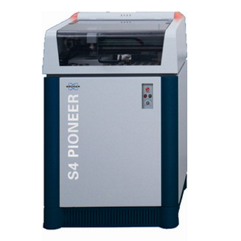

Рисунок 1 - Внешний вид прибора для рентгенофлуоресцентного анализа S4 Pioner

Таблица 1. Элементный анализ кремния, проведенный в производственной лаборатории ТОО «МК «KazSilicon», ppm.

Проба | Al | Ca | Cu | Fe | Mg | Mn | P | Ti | K
Кремний | 5092 | 31119 | 45 | 57349 | 104 | 240 | 50 | 102 | 158

Рисунок 2 - Внешний вид прибора РЛП 21 в комплекте.

Таблица 2 - Концентрации примесей в исходном кремнии, по результатам рентгенофлуоресцентного анализа (РФА) АЛ ТОО «ЦК», данные представлены в процентах

Проба | Al | Ca | Cu | Fe | Mg | Mn | P | Ti | W
Кремний | 0,56 | 2,464 | 0,0055 | 4,513 | <1,00 | 0,0236 | <0,10 | 0,0203 | 0,6032

Ввиду высокого содержания посторонних примесей, таких как железо, алюминий, кальций, магний было предпринято дополнительное исследование по изучению фазового состава кремния методом рентгенофазной дифрактометрии на приборе Дрон-6. На рисунке 3 представлены рентгенограммы двух измерений исходного MG-Si, снятые на дифрактометре Дрон-6.
Из полученных спектров видно, что анализируемый материал, помимо непосредственно кремния, содержит и другие многокомпонентные фазы – сплав кремния и железа, фазы оксида железа и соединения кремния с кальцием. По результатам проведенных анализов можно сказать, что данный металлургический кремний содержит достаточно высокие концентрации примесей и не может быть использован как исходный материал для получения SOG-Si без дополнительных этапов очистки.
Исходя из полученных результатов было принято решение не проводить элементный анализ с целью выявления содержания примесей бора и фосфора на оптическом спектрометре с индуктивно-связанной плазмой ввиду нецелесообразности анализа, а также не использовать данный металлургический кремний, переданный ТОО «МК «KazSilicon», при проведении плавок на индукционной печи для шлакового рафинирования. Данный кремний будет использоваться при исследовании таких методов, как кислотное выщелачивание и направленная кристаллизация, в рамках графика второго и третьего годов.

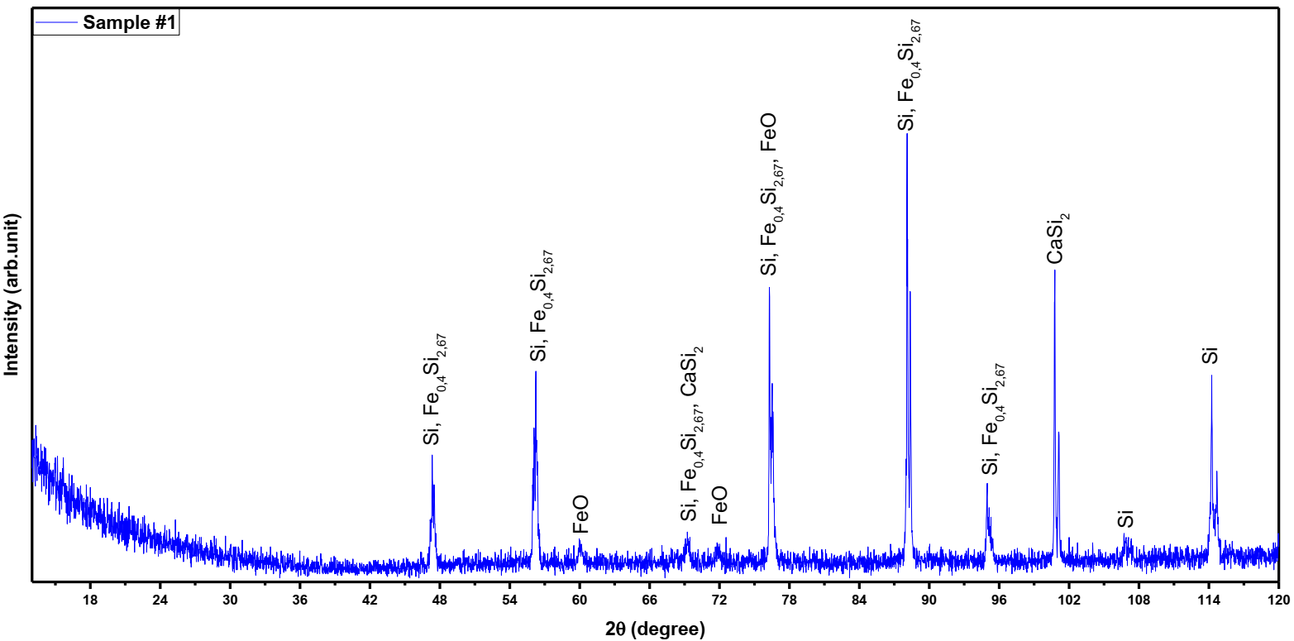
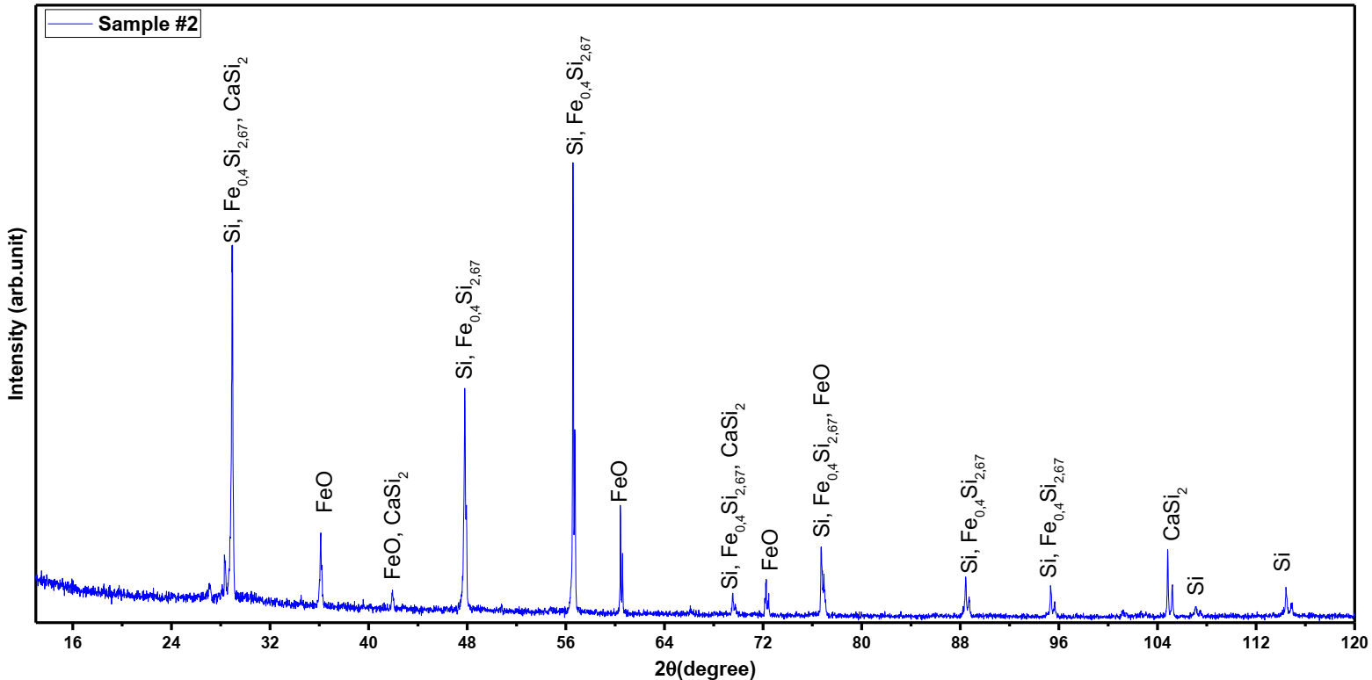
Рисунок 3 – Рентгенограммы металлургического кремния

Для проведения пробной плавки по шлаковому рафинированию было решено использовать, имеющийся в институте металлургический кремний, полученный на заводе ТОО «Тау-Кен Темир» (далее Темир), изображенный на рисунке 4. Для данного кремния был проведен РФА на приборе РЛП 21 в АЛ ТОО «ЦК» (таблица 3).

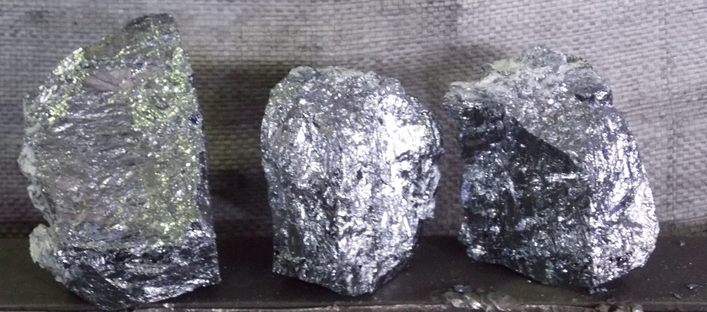

Рисунок 4 - Металлургический кремний, полученный методом карботермического восстановления на заводе ТОО «Тау-Кен Темир», г. Караганда

Таблица 3 – РФА кремния Темир. Данные указаны в процентах

Проба | Al | Ca | Fe | K | Mg | Mn | P | Ti | W
Кремний Темир | <0.5 | 0.2275 | 0.76 | <0.10 | <1.00 | 0.051 | <0.10 | 0.0306 | 0.0080

Для определения примесей бора и фосфора использовался оптический спектрометр с индуктивно-связанной плазмой (ICP-OES) «Optima 2000DV», фирмы Perkin Elmer (рисунок 5). Средняя чувствительность данного оборудования составляет 10-5 % при пределах обнаружения элементов 0.1-0.01 ppm. Метод основан на измерении интенсивности атомной эмиссии различных элементов возбуждаемой индуктивно-связанной плазмой (атомно-эмиссионная спектрометрия– АЭС). Первоначально пробы разлагаются в кислоте или смеси кислот, затем полученный раствор разбавляется до необходимой концентрации. Далее раствор распыляется в камере, где происходит возбуждение спектров с помощью высокочастотной индуктивно-связанной плазмы (ИСП).
Пробоподготовка проводилась по следующим этапам:
- дробление и истирание;
- автоклавное разложение кремния смесью кислот;
Дробление и истирание. Куски кремния измельчались до небольших кусочков размером 3-5 мм на лабораторной щековой дробилке Pulverisette 1, (производительность 200 кг/час) которая применяется для предварительного дробления грубых твёрдых материалов. Далее кусочки собирались в полипропиленовый стакан и промывались в проточной воде от внешних загрязнений, а затем и в дистиллированной воде. Промытые водой кусочки кремния промывались в 6М HCl (соляной кислоте), для очистки от возможного дополнительного загрязнения примесью железа кремния после дробления.

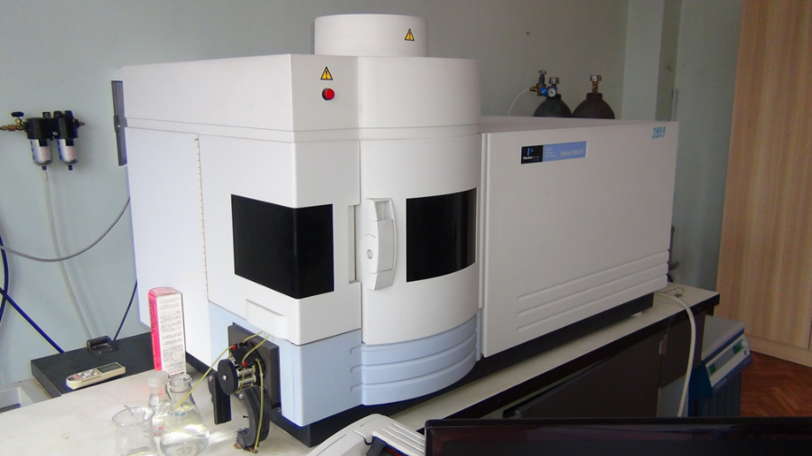

Рисунок 5 - Спектрометр Optima 2000DV с индуктивно-связанной плазмой

Затем кремний промывался дистиллированной водой до PH-нейтральной. Далее отмытые кусочки кремния помещались в чашку Петри и сушились в сушильном шкафу в течение 1 часа при температуре 100-110 ⁰С до полного высыхания.
После сушки кварцит охлаждался до комнатной температуры. Высушенная проба истиралась до состояния пудры с размером частиц около 100 мкм на дисковой мельнице Pulverisette 13. По окончании измельчения каждой партии, ступку и пестик промывают дистиллированной водой, затем бидистилированной водой, очищенным спиртом и протирают насухо салфеткой.
Автоклавное разложение кварцита смесью кислот. Метод основан на растворении кремния смесью азотной и фтористоводородной кислотами. Для растворения анализируемых проб кремния используются кислоты марки «осч» и деионизованная вода.
Для определения микроэлементов бора и фосфора берется навеска истертого кремния массой 0,2 грамма, которая помещается в тефлоновый стакан. В стакан с пробой добавляется 9 мл концентрированной плавиковой кислоты (HF) затем добавляется концентрированная азотная кислота (HNO₃) в объеме 6 мл. После добавления кислот стакан закрывается крышкой и помещается в автоклав. После этого автоклав герметизируют и закрепляют в специальной металлической станине. Металлическая станина в сборе помещается в сушильный шкаф до полного разложения кремния.
Разложение проводится при температуре в 150 °С в течение 3-х часов. После охлаждения до комнатной температуры, охлажденный автоклав извлекают из металлической станины, вынимают тефлоновый стакан, открывают крышку. Полученный раствор кремния в кислотах количественно переносят в тефлоновый стакан. Стенки стакана предварительно обрабатываются 1% раствором HNO₃ для удаления электростатического заряда.
Полученный раствор выпаривают до объёма 0,5-1 см³. После этого стенки стакана промывают 1% раствором HNO₃, порциями по 2 см³ - три раза, после каждого ополаскивания промывной раствор количественно переносится в полипропиленовую пробирку, полученный конечный объем доводится до 20 см³ 1% раствором HNO₃ и тщательно перемешивается. Данный раствор и будет являться исходным раствором для проведения элементного анализа, результаты которого представлены в таблице 4.

Таблица 4 – Результаты элементного анализа по B и P полученные на Optima 2000DV

Наименование пробы | B | P
Кремний Темир | 11,84 | 41,95

  - Проведение пробной плавки шлакового рафинирования. Получение кремния UMG
Плавку кремния проводили на индукционной печи «Параллель» ИПТ-100-2,4-0,075-Г-УХЛ4 мощностью 100 КВт с графитовым тиглем емкостью 60 литров, изображенной на рисунке 6.
Для проведения процесса шлаковой очистки металлургического кремния были проведены работы по подготовке металлургического участка включающая подготовку индукционной печи Параллель к работе. Подготовлен графитовый тигель для проведения плавок и графитовая изложница для розлива металлургического кремния. Проверены и подготовлены электрические компоненты печи, установлен тигель и сделана футеровка тигля в печи.
Для проведения первой плавки была подобрана шихта, позволяющая реализовать следующие задачи:
1) Подобрана шихта состава CaO, SiO₂, CaF₂, которая позволяет получить гомогенную фазу кремния.
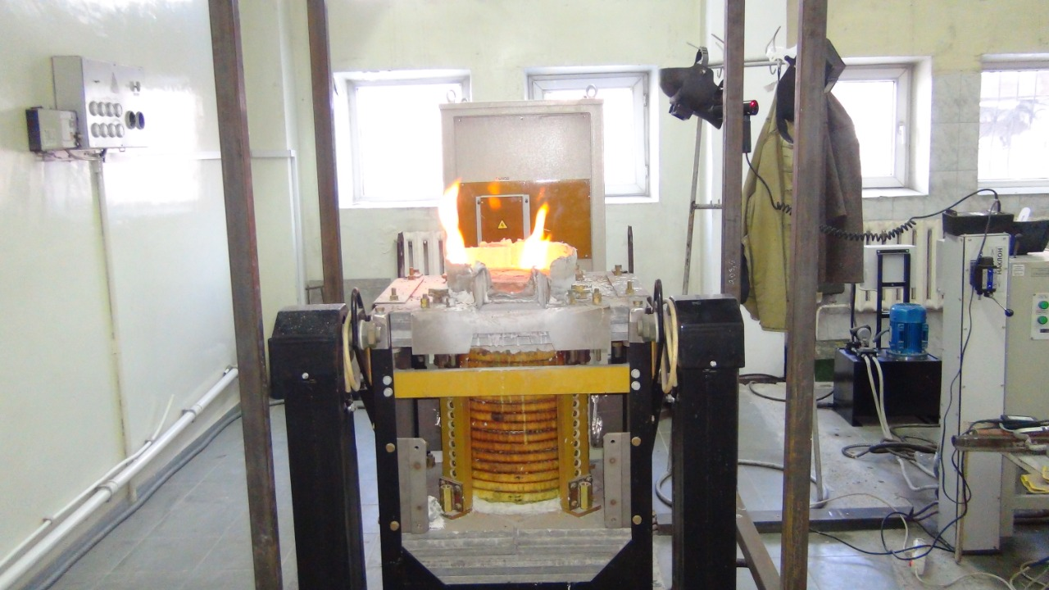

Рисунок 6 – Внешний вид печи Параллель

2) Определены параметры плавки: количество шлака, отношение шлак/кремний.
3) Определено количество и оптимальный избыток SiO₂ на образование гомогенной фазы кремния (модуль основности).
4) Определен порядок ввода шихты в расплав (технический регламент плавки).
Ниже представлены данные по опытной плавке шлакового рафинирования металлургического кремния Темир.
Данные по шихте:
- количество кремния - 5 кг;
- соотношение шлак/кремний – 1:1;
- состав шлаковой смеси: CaO – 40% (2 кг), SiO₂ – 50% (2,5 кг), CaF₂ – 10% (0,5 кг);
- модуль основности 0,8.
Технологический регламент плавки:
- включение печи (W=48 кВт), разогрев печи до температуры t=1300 ⁰С;
- загрузка в печь первой 1/3 подготовленной шихты: Si-1,6 кг + CaO -0,6кг + SiO₂ -0,75кг + CaF₂ - 0,15 кг;
- плавление загруженной шихты;
- t = 1550 ⁰C, загрузка в печь второй 1/3 подготовленной шихты: Si-1,7 кг + CaO -0,6кг + SiO₂ -0,75кг + CaF₂ - 0,15 кг;
- плавление загруженной шихты;
- t = 1650 ⁰С загрузка в печь третьей 1/3 подготовленной шихты: Si-1,7 кг + CaO -0,6кг + SiO₂ -0,75кг + CaF₂ - 0,15 кг;
- плавление загруженной шихты;
- t = 1670 ⁰С загрузка в печь остатка шлаковой смеси без кремния (рафинирование) – (CaO (0,2 кг), SiO₂ (0,25 кг), CaF₂ (0,05 кг));
- выливка полученного расплава в изложницу.
Время проведения плавки – 1 час 14 минут с учетом нагрева печи. Получился слиток кремния. Сверху кремния «рубашка» из шлака толщиной порядка 7 мм (рисунок 7). Масса полученного очищенного кремния m (UMG-Si) составила 4759 грамм.

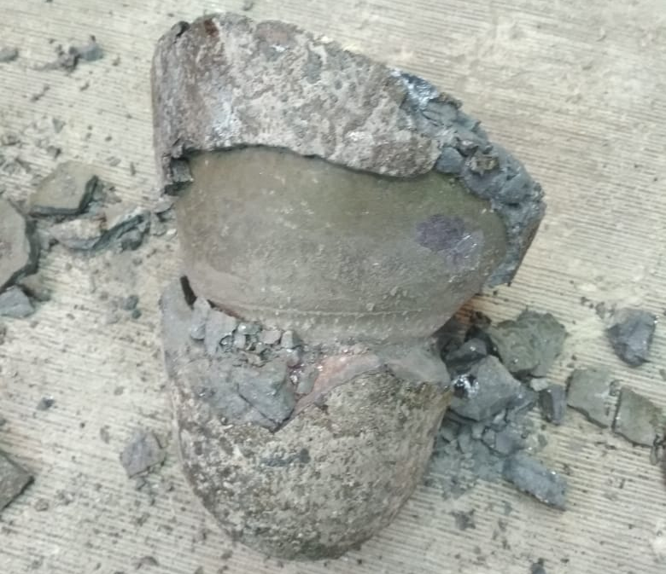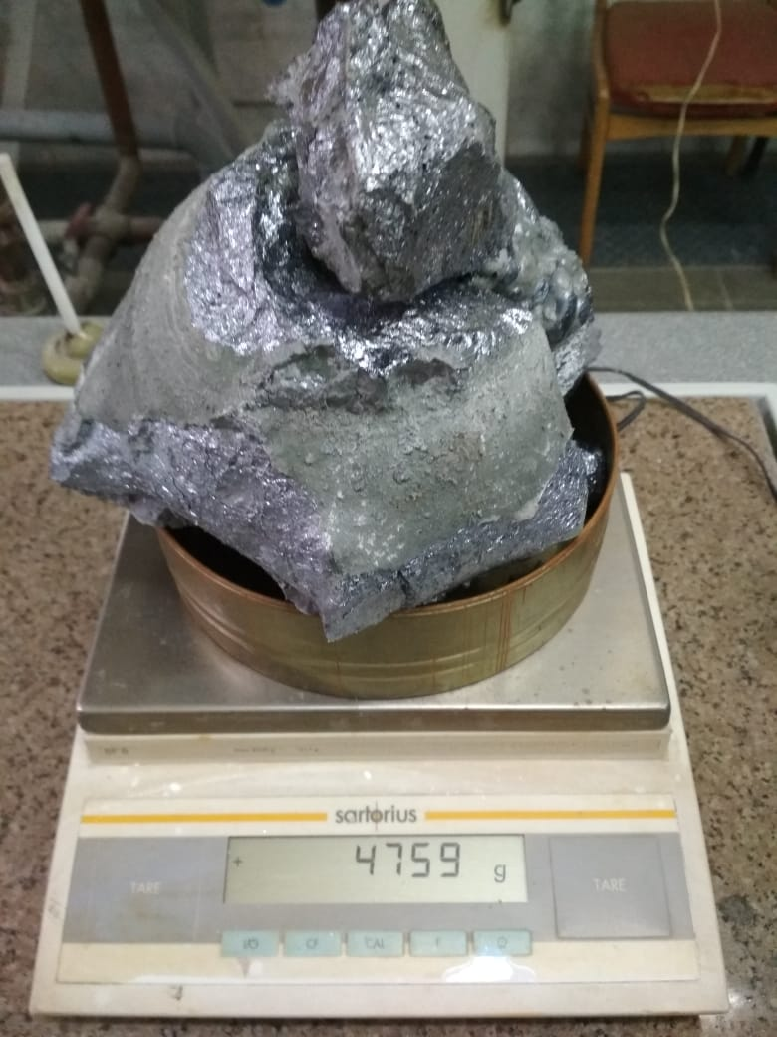

Рисунок 7 – Слиток кремния из изложницы после шлакового рафинирования

ЗАКЛЮЧЕНИЕ

В ходе проведенных работ по разработке металлургических методов очистки кремния в соответствии с планом выполнены следующие работы:
- получены материалы по софинансированию от ТОО «МК «KazSilicon»;
- проведен элементный анализ металлургического кремния различными методами (рентгенофлюоресцентный анализ, рентгенофазная дифрактометрия, рентгенорадиометрический анализ, оптическая спектрометрия на индуктивно-связанной плазме). Произведен выбор металлургического кремния для проведения первой плавки.
- разработан регламент с оптимальными параметрами проведения плавок щлаковой очистки металлургического кремния в индукционной печи. Получен слиток UMG кремния. Выход по UMG кремнию составил 95,2%.
Дополнительно ведутся работы по закупу основного технологического оборудования и расходных материалов для индукционной печи (тигли, изложницы). Также по данной теме принято заочное участие в международной конференции с публикацией тезисов в XIII Международной Конференции «Кремний-2020» и XII Школа молодых ученых и специалистов по актуальным проблемам физики, материаловедения, технологии и диагностики кремния, нанометровых структур и приборов, которая проходила в России, г. Ялта, Республика Крым. Научное направление конференции - получение кремния солнечного качества и проблемы солнечной энергетики.
В рамках данной конференции, ввиду заочного участия будут опубликованы тезисы на тему «Очистка металлургического кремния от бора и фосфора шлаковым рафинированием», а также в институт будут направлены материалы всех очных участников конференции.
Оценка полноты решений поставленных задач: Запланированные на 2020 год работы выполнены в полном объеме.

СПИСОК ИСПОЛЬЗОВАННЫХ ИСТОЧНИКОВ

- SolarPower Europe. Global Market Outlook for Solar Power 2017-2021. http://www.solarpowereurope.org/reports/global-market-outlook-2017
- International Technology Roadmap for Photovoltaic Results. Eighth Edition 2017. http://www.itrpv.net/Reports/Downloads/2017/
- Б.Н. Мукашев, А.А. Бетекбаев, Д.А. Калыгулов, А.А. Павлов, Д.М. Скаков. Исследования процессов получения кремния и разработка технологий изготовления «солнечных» элементов. ФТП, том 49, вып. 10 (2015), с. 1421-1428.
- Lynn H., Bradford T., “Polysilicon: Supply, Demand and Implication for the PV Industry 2006, Report of Prometheus Institute for Sustainable Development” (http://www.prometheus.org).
- M. Johnston, M. Barati. Distribution of impurity elements in slag–silicon equilibria for oxidative re-fining of metallurgical silicon for solar cell applications. Solar Energy Materials & Solar Cells, 94 (2010), с. 2085–2090.
- Jafar Safarian et al. Processes for upgrading metallurgical grade silicon to solar grade silicon. Energy Procedia, 20 (2012), с. 88 – 97.
- B.N. Mukashev, Kh. A. Abdullin, M.F. Tamendarov, Т.S. Turmagambetov, B.A. Beketov, M.R. Page and D.M. Kline. A metallurgical route to produce upgraded silicon and monosilane. Solar Energy Materials and Solar Cells, 93/10 (2009), с. 1785-1791.
- Т. С. Турмагамбетов, Х. А. Абдуллин, Б. Н. Мукашев, М. Ф. Тамендаров и Б. А. Бекетов. Металлургический кремний повышенной чистоты для фотоэнергетики. Цветные металлы, 4 (2010), с. 85-88.
- B. Mukashev, A. Betekbaev, D. Skakov, I. Pellegrin, A. Pavlov, Zh. Bektemirov. Upgrading Metallurgical Grade Silicon to Solar Grade Silicon. Eurasian Chemico-Technological Journal, 16 (2014), с. 307-311.
- D. Kalygulov, I. Klinovitskaya, T.Turmagambetov, A. Pavlov, S. Plotnikov, B. Mukashev, A. Serikkanov, Zh. Agabekov, D. Kantarbaeva. High-tech production of photo-energy in Kazakhstan based on the Sarykol quartz deposit. News of the National Academy of Science of the Republic of Kazakhstan, Physico-mathematical series. Volume 3, Number 325 (2019), pp. 120 – 129. https://doi.org/10.32014/2019.2518-1726.31
- Azat A. Betekbaev, Bulat N. Mukashev, Laurent Pelissier, Philippe Lay, Gautier Fortin, Lotfi Bounaas, Danel M. Skakov, Artem A. Pavlov. Doping optimization of solar grade (SOG) silicon ingots for increasing ingot yield and cell efficiency. Modern Electronic Materials 2 (2016) 61–65
- Указ Президента Республики Казахстан от 30 мая 2013 года № 577 «О Концепции по переходу Республики Казахстана к «зеленой экономике».
- Закон Республики Казахстан от 4 июля 2009 года № 165-IV «О поддержке использования возобновляемых источников энергии» (с изменениями и дополнениями по состоянию на 11.07.2017 г.)

ПРИЛОЖЕНИЕ А
Календарный план на 2020-2022 годы (копия)
